评先选优操作手册--学生端
PC端地址：http://tdxy-xg.q-edu.net/
移动端：企业微信--工作台--学工服务平台--输入账号密码进行登录
学生账号：学号
默认密码：Sxtd@123

Pc端

完善个人信息
登陆后在首页点击“学工应用”--“学生信息”--“查看我的信息”，进行个人信息完善
需在此处上传个人免冠照--导出申请表需使用
需在此处完善银行卡号--奖金发放需使用
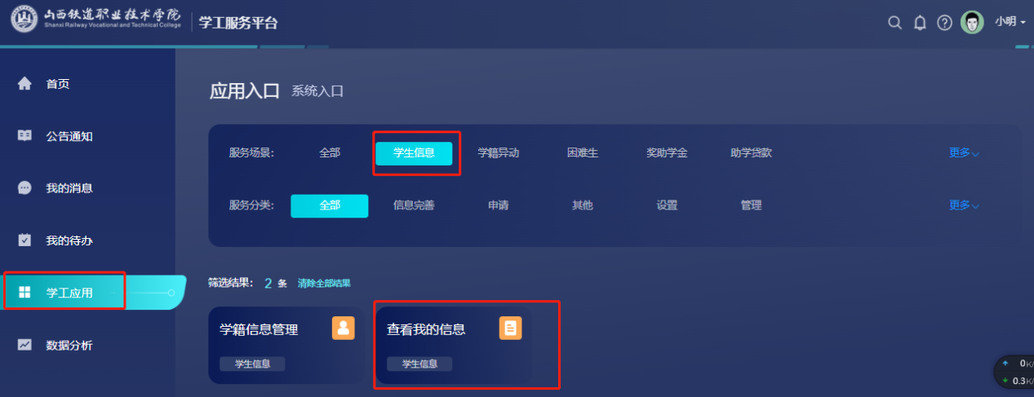
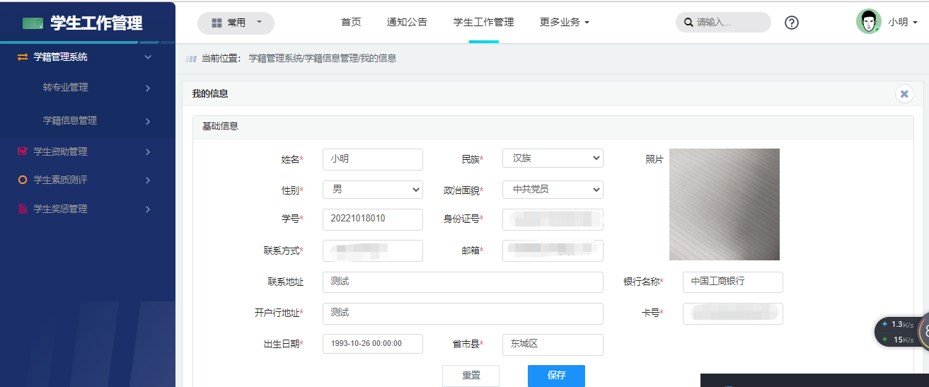
首页点击“学生工作管理”--“学生奖惩管理”--“评奖评优”

奖优申请
在该功能菜单下申请人可以进行查看自己的申请记录，实时了解申请审核进度情况。页面如图：

进行申请
选择奖项，点击“申请”进行申请，填写申请理由，上传附件后点击提交，完成申请，页面如图：
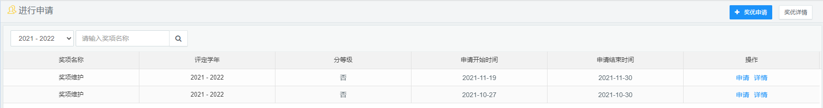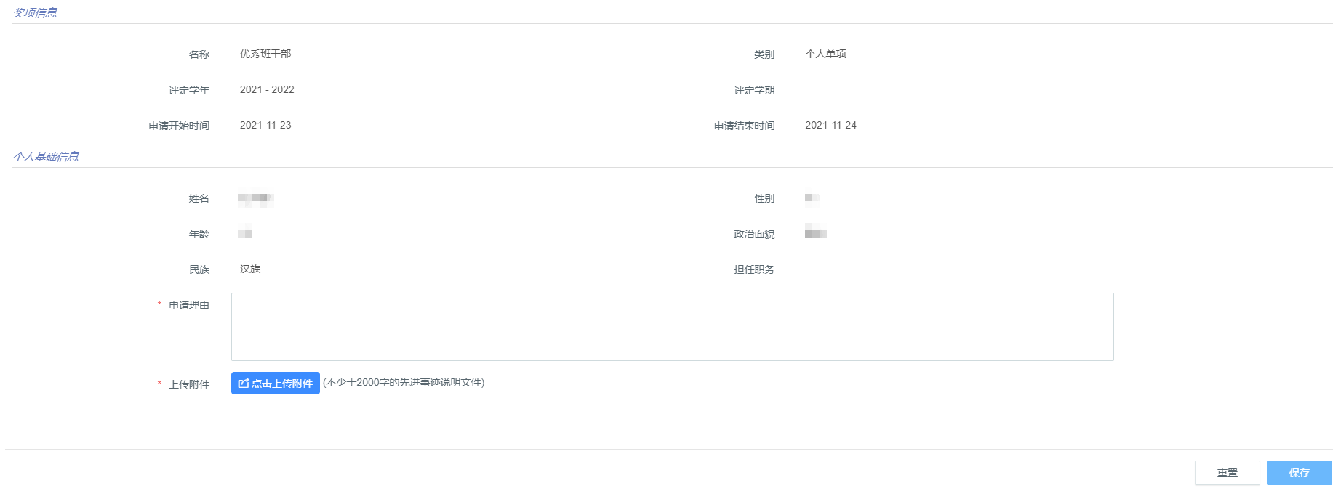

我的申请记录
学生点击“我的申请记录”，看到看到自己的申请记录和自己的审核状态，页面如图：

移动端

完善个人信息
登陆后在首页点击“收藏”右侧的“全部”
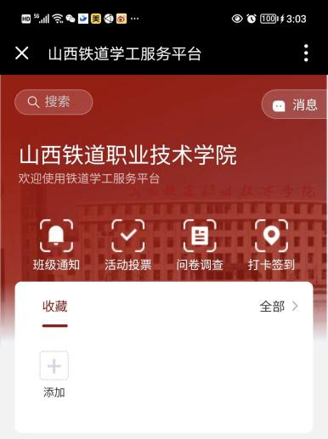
点击“学生信息”--“学生信息查看更新”--“基础信息”，进行个人信息完善（需在此处上传个人免冠照--导出申请表需使用）
点击“学生信息”--“学生信息查看更新”--“家庭经济信息”，进行家庭经济信息完善（需在此处完善银行卡号--奖金发放需使用）

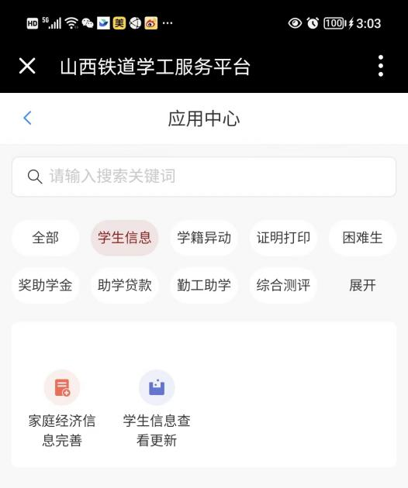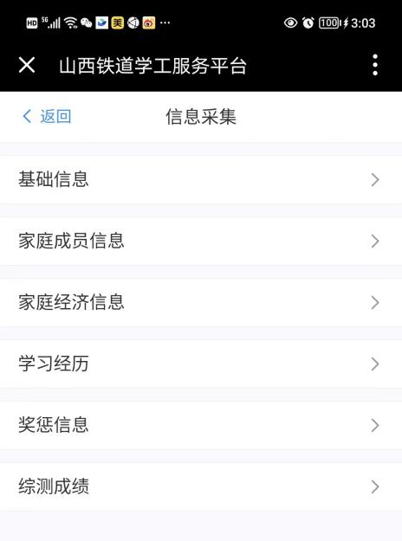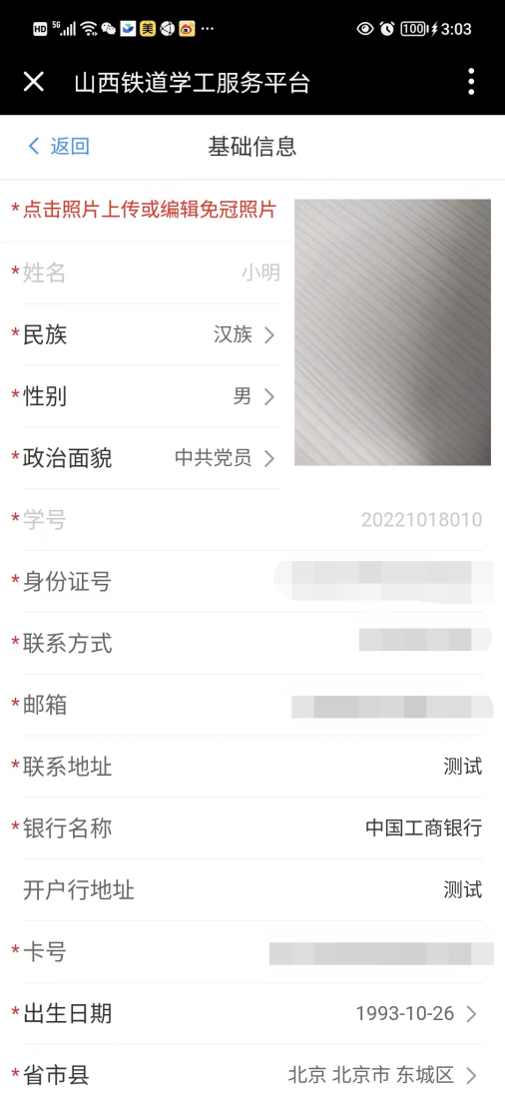

评先选优申请
符合条件的学生进行奖优申请，点击“评先选优”按钮，页面会弹出可申请的奖项列表页面，选择要申请的奖项点击“申请”，页面会弹出申请框，按页面提示添加相关信息，完成申请。点击“申请记录”可查看自己的历史记录。页面如下：
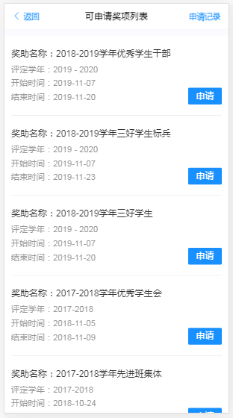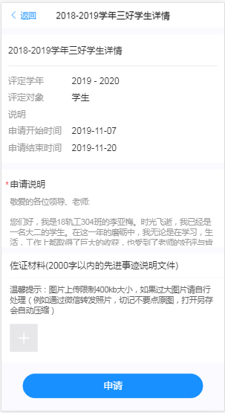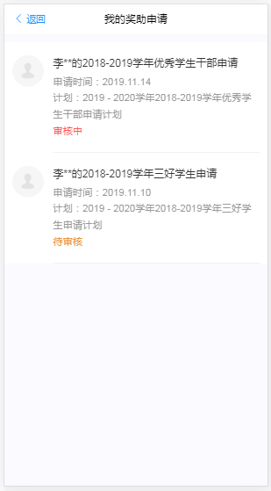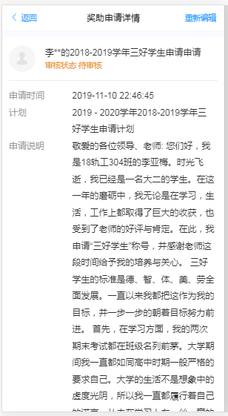

评先选优公示
学生申请结束后，学生处会发布公示信息，学生可在手机端进行查看，提出异议。点击“评先选优公示”菜单，页面会弹出公示列表，点击公示信息，会跳转到公示详情页面。页面展示如图：
